Mexendo no google fonts; css module:

Google fonts 🡪 choose your desired font 🡪 get font 🡪 get embed code;

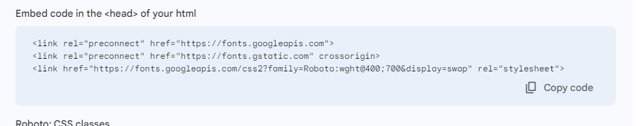

Essa parte vamos colar no nosso código “index”

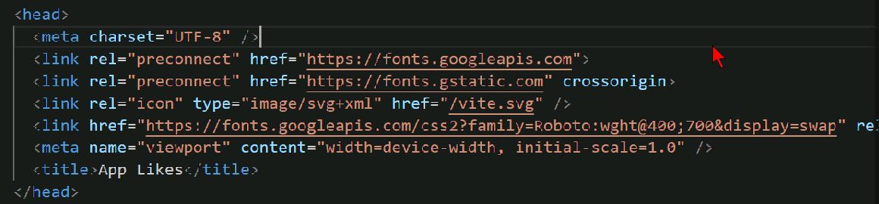

O “preconnect” deve ser executado primeiro, então se ele não estiver passar ele para as primeiras linhas embaixo do “meta”.

(o node modules pode dar erro se o wifi estiver muito lento, deletar e tentar de novo, ou fexar a pasta/projeto e abrir de novo)

(alt + seta muda a posição da linha de código sem recortar e colar)

Em global colocar

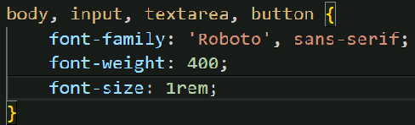

Depois, importar a logo no header (obs: como descrito em “import logo from..” a imagem esta dentro de assets, deixar a imagem dentro de uma pasta para uma organização melhor, e facilitação em identificar oas partes do código

)

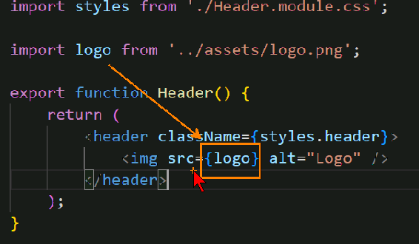

Em header mudules, vamos colocar a logo centralizada e mudar a “cor” por uma variável

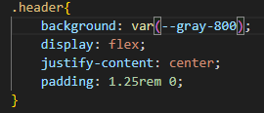

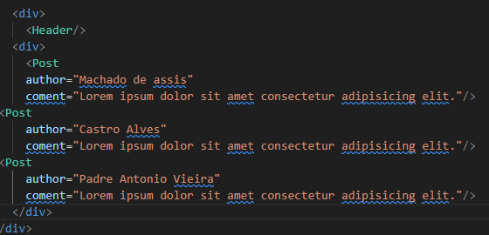

Colocar os posts dentro de uma div separada, ainda dentro da div com o header.

Dentro de src, criar uma pasta 🡪 

Nessa pasta, vamos colocar:

.wrapper{

}

E em App.jsx :

 🡪 importar o app.module.css

 🡪 ’’inserir’’ o app.module.css

Depois em baixo do <div className...> criar uma nova tag “aside” e logo em seguida uma main e colocar os posts dentro da main, desse jeito.

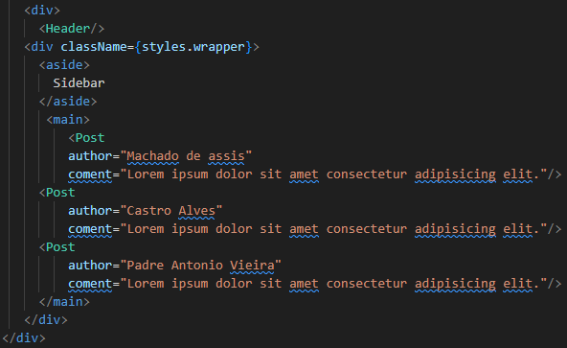

Atualizar app.modules.css para:

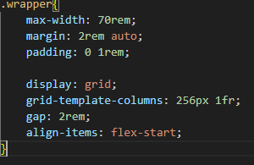

Criar



